https://lh5.googleusercontent.com/j5sHPQ7jE6z_vA0ZjuYkOyEyUoBCG-wfyjNu8_s-GBVfSshi547DyLYLUO_aZUmO6PRspfbm9o_gEaoCFKmBcf-ZeR_E5JXmswrQBS9GxGIax6hGk-wh__1bn6ljOVQ1bdrqHvRGUniversidad Nacional Autónoma de México

Facultad de Ingeniería

Documentación Proyecto Final

Estructura de Datos y Algoritmos I

Grupo 17

Semestre 2020-2

Rodríguez Téllez Leonardo

-

Documentación Proyecto Final Estructura de Datos y Algoritmos I

**Título del proyecto:**

“Cartelera de un Cine X”

**Objetivo:**

El objetivo de este proyecto es entender la base de la estructura de datos y su importante necesidad que se tiene en el mundo real en algo tan simple tanto como cotidiano como la visita a un cine por lo que es necesario un orden para la elección de una película que nosotros creamos interesante junto con sus horarios para verificar si el usuario puede asistir.

**Limitaciones:**

La principal limitación que yo encuentro es que esta cartelera va estar fija, es decir, que una vez establecida no se pueden cambiar las películas ni los horarios a menos que a futuro yo vea que pueda agregar una función que pueda cambiar horarios o películas seria conforme se vaya desarrollando el proyecto.

Aunque tratare de meter un switch donde el usuario elegirá si es un cliente o es un empleado para que el empleado pueda meter o modificar los horarios de una película

Lo malo de esto es que al ser un proyecto escolar el usuario puede pasar por empleado sin ningún tipo de seguridad alguno

Ahora que he avanzado un poco en el proyecto he podido ver un poco de las limitaciones que podría tener como por ejemplo solo hay espacio para 10 o las que el programador decida películas por lo que si quieren agregar más no se podría.

Si esto llega a ocurrir el programa se crashearia por lo que no sé qué hacer, espero que a futuro pueda resolver esto.

Si se borra una película equivocada no se podría recuperar.

Introducción:

Como Proyecto final se me ocurrió hacer una cartelera de un cine con los estrenos de las nuevas películas, con sus datos (Fecha de estreno, Genero, Duración, Estudio, Director y Sus horarios)

Que el usuario pueda ver La lista de películas que hay junto con sus horarios además de que tipo de sala quiere con su precio especifico de la sala (sala normal, sala vip o sala 3D)

Claro que cada sala va a tener horarios diferentes dependiendo de la sala de cine que se elija

Otra opción que deseo agregar es que el usuario busque una película en específico y pueda ver los horarios y salas disponibles

Ya agregando la opción de ser un empleado se deseó implementas las siguientes funciones

Agregar una película con sus respectivos elementos (Fecha de estreno, Género, Duración, Estudio, Director y Sus horarios)

Eliminar una película porque como es bien sabido una cartelera tiene que estar en constante cambio por tantos estrenos al mes

Y la última que es agregar una función para ver todas las funciones y ver que todo esté en orden

**Desarrollo:**

Lo primero que se realizo fue un menú el cual te preguntaba si es que tú eras un cliente o un empleado del cine.

De ahí se tienen dos sub menús dependiendo de la elección antes realizada.

El menú de cliente tendrá sus opciones como ver la cartelera completa, buscar una película en específico, y que salas hay disponibles

Cada una de estas opciones es un switch la cual dependiendo del caso va a tener su propia función

En caso de que sea el menú del empleado tendrá opciones como meter una película, borrar una película o ver la cartelera

Como en el caso anterior cuenta con un switch con su respectiva función.

Algoritmo:

Crear struct película.peliculas en un arreglo con MAX elementos

Crear entero “menu”

Crear entero “menucliente”

Crear entero “menuempleado”

Crear índice igual a 1

Mientras índice sea igual a uno:

Escribir ¿Es usted empleado o cliente?

Preguntar opción al usuario y guardarlo en menú

Switch

Caso 1:

Escribir: Menu Cine 1)Cartelera 2)Precio por Salas 3)Buscar Pelicula 4)Seleccionar Pelicula y Sala 5)Salir

Switch:

Caso 1:

Llamar función imprimircartelera

Caso 2:

Llamar función imprimirprecios

Caso 3:

Llamar función buscarpelicula

Caso 4:

Llamar función seleccionarpelicula

Caso 5:

Cerrar programa

Caso 2:

Escribir: Menu Cine X Empleados 1)Cartelera completa 2)Agregar Pelicula 3)Eliminar Pelicula 4)Salir

Caso 1:

Llamar función imprimircartelera

Caso 2:

Llamar función agregarpelicula

Caso 3:

Llamar función eliminarpelicula

Caso 4:

Cerrar programa

Función imprimircartelera

for(int indice1=0; indice1<MAX; indice1++)

imprimir todo lo que tenga guardado en el struct película.peliculas en un arreglo con MAX elementos

Función imprimirprecios

Imprimir 1)Sala Normal 50$ 2)Sala 3D 80$ 3)Sala VIP 40$

Función bucarpelicula

Declarar entero i, ax

Declarar entero cierto =0

Declarar char busqueda[20]

Introducir palabra char búsqueda

for(i=0; i<MAX; i++)

if(strcmp(peliculas[i].titulo,busqueda)==0)

ax=1;

break;

si ax=1 entonces

se imprimen los datos de la película

Función seleccionarpelícula

Llamar función imprimir cartelera

Crear entero selección, i, j

Imprimir ¿Que pelicula desea ver? (Escoja la pelicula por el numero de su posicion)

Pedir el valor y guardarlo en entero i

Llamar función imprimir precios

Imprimir Seleccione que sala quiere

Pedir el valor y guardarlo entero j

switch(j)

Caso 1:

Imprimir Usted eligio Sala normal

Caso 2:

Imprimir Usted eligio Sala normal

Caso 3:

imprimir Usted eligio Sala VIP

default:

imprimir Opcion no valida, intente de nuevo

for(int z=i; z<MAX; z++)

Imprimir Usted eligio ver la pelicula %s, peliculas[z].titulo

break;

Función agregarpelicula

Declarar entero i=0

Si i<MAX

Pedir datos de la película

De lo contrario

Imprimir espacio lleno

Función eliminarpelícula

Llamar función imprimir cartelera

Declarar entero i

Imprimir ¿Que elemento desea eliminar? Escoja la pelicula por su numero de posición

Pedir valor y guardarlo en i

strcpy(peliculas[i].titulo," ");

strcpy(peliculas[i].fecha," ");

strcpy(peliculas[i].genero," ");

peliculas[i].duracion=NULL;

strcpy(peliculas[i].estudio," ");

strcpy(peliculas[i].director," ");

strcpy(peliculas[i].horarios," ");

fwrite(&peliculas, sizeof(peliculas),1,F);

Imprimir Pelicula posicion numero %i eliminada, i

**Resultados:**

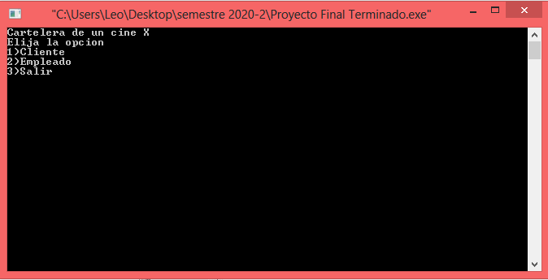

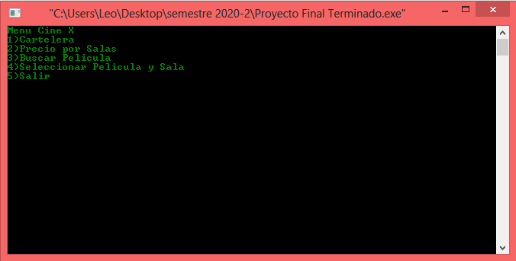

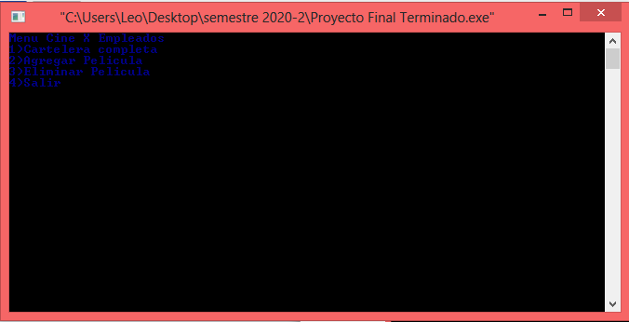

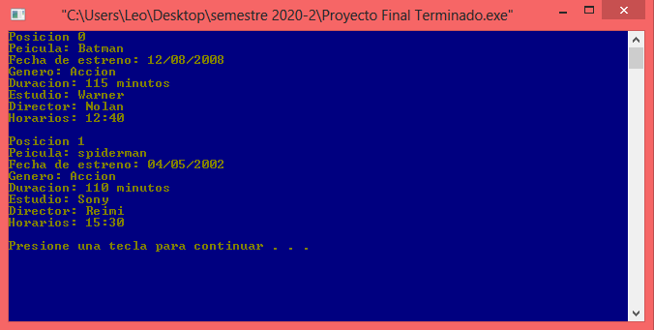

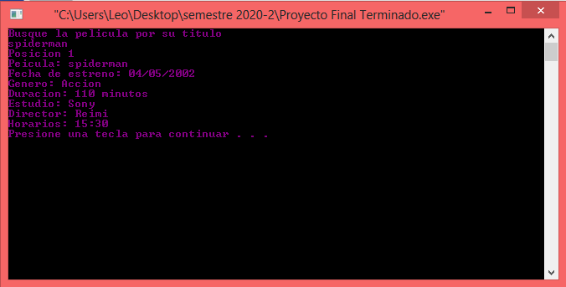

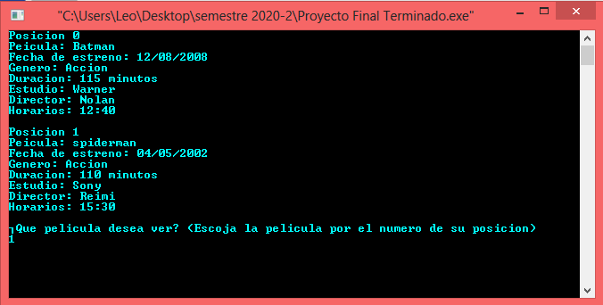

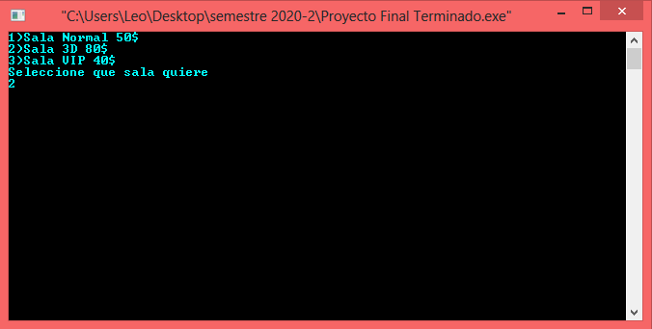

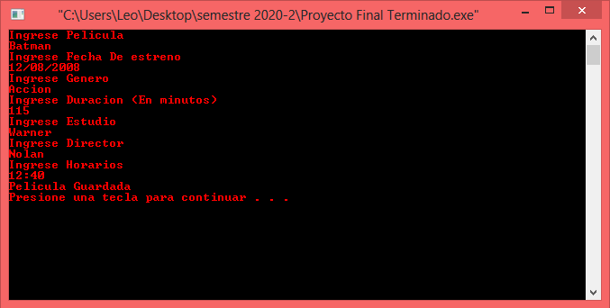

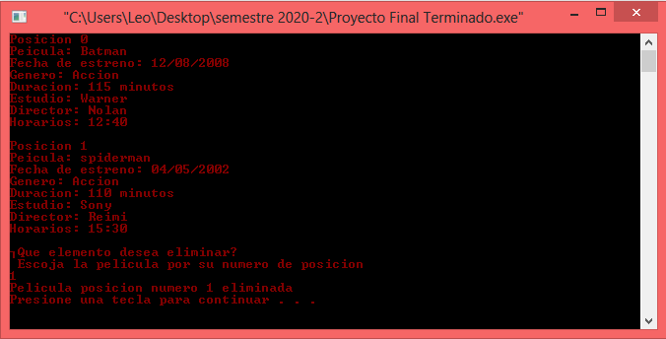

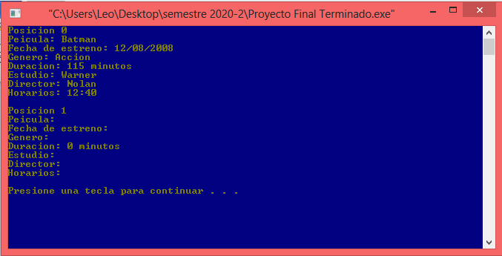

**Conclusión:**

Como concusión de todo este proyecto final puedo legar a que el uso de arreglos apuntadores y structs son muy importantes para la vida de un programador pues todo el almacenamiento de datos va a depender de esto además de las pilas, colas, listas etc. Espero que este proyecto final me sirva como ejercicio para más a futuro mi carrera por lo que aprendí mucho haciendo este proyecto final ya que fue didáctico por lo que se siente satisfactorio aprender por tu cuenta para finalizar quiero decir que no es tan sencillo usar arreglo y estructuras por separado y al momento de unirlas es todavía peor así pero unidas pueden ser de gran utilidad para un programador principiante como yo o avanzado.